1. （1）已知 |A| = 5，求|P（A）|。
2. 已知 |P（A）| = 128，求|A|。

答：（1）|P（A）| = 25 = 32

（2）|A| = 7

1. 已知A = ｛， 1，｛2，3｝｝求A的幂集P（A）。

答：P（A）= ｛，{}，{1}，{｛2，3｝}，{，1}，{，｛2，3｝}，{1，｛2，3｝}，｛， 1，｛2，3｝｝｝

1. （1）已知A = {1，3，4}，B = {2，3，5}，请计算A∩B、A∪B、A - B、AB
2. 已知A = {1，2，3，4}，B = {2，3，5}，请计算A∩B、A∪B、A - B、AB

答：（1）交和并太简单，A - B = {1，4}、AB = {1，2，4，5}

（2）A - B= {1，4}、AB= {1，4，5}

1. （1） A，B为两个集合，如果AB = A∪B，则A、B需要满足什么条件？

（2）A，B为两个集合，如果A-B = A，则A、B需要满足什么条件？

（3）A，B为两个集合，如果A-B = ，则A、B需要满足什么条件？

答：（1）AB = （A∪B）-（A∩B），若AB = A∪B**，**则（A∩B）= 

（2）A-B = A，则（A∩B）= 

（3）A-B = 则A包含于B

1. （1）某班有30个学生，其中12人爱看电影，20人爱打游戏，16人爱唱歌，其中既爱唱歌也爱看电影的有8人，既爱唱歌也爱打游戏的有10人，既爱打游戏也爱看电影的6人，三种爱好都有的同学有2人，问有多少同学既不看电影也不打游戏也不唱歌。
2. 某国际班有21名学生，每人至少会一种外语，会英语的有15人，会法语的有8人，会日语的有10人，会英法两种的有5人，会英日的有6人，会日法的有4人，求只会一种语言的人数和会三种语言的人数。

答：（1）30-（12+20+16）+（8+10+6）-2 = 4

（2）画图：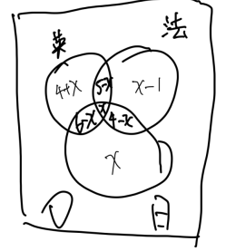全加为4+x+5-x+6-x+x+x-1+4-x+x = 21 解得x=3，所以会三种语言的有3人，会一种的有12人

1. （1）已知集合A = A = ｛， 1，｛2，3｝｝，求P(A)×P(A)。（笛卡尔积）。
2. 已知集合A = ｛，｛｝｝，求P(A)×P(A)。（笛卡尔积）。

答：太简单，就是简单定义，自己看书了。

1. 已知集合A={a,b,c,d}，A上的关系R={<a,b>, <b,c>, <a,c>, <d,b>}， S={<a,a>, <a,c>, <b,c>, <c,d>, <c,c>}，求 R∘S。

答：左合成右合成都可以，这里给出一种结果：{<a,c>, <a,d>, <b,c>, <b,d>,<d,c>}

1. X={1,2,3,4}，X上的关系R={<1,1>, <2,2>,<3,3>,<2,3>, <3,2>, <3,4>,<2,4>}，请判断R具有哪些性质并简单说明理由（自反，反自反，对称，反对称，传递这五个性质）。

答：自反 ×，反自反 ×，对称 ×，反对称 ×，传递✔

1. 已知集合A={1,2,3,4}，A上的关系R = {<1,3>,<2,3>,<4,1>,<1,2>,<3,4>}，请分别画出R，R2，R3的关系图，并求出R的三种闭包。

答：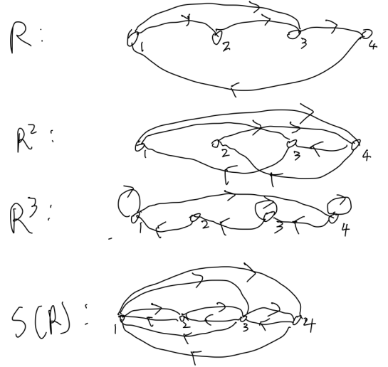

r（R）：原图上全部画上环，t（R）：全域关系的关系图，不画了。

1. （1）已知集合A={a,b,c}，求A上的所有等价关系。
2. 已知集合A={1,2,3}，求A上的所有等价关系对应的商集。

答：（1）根据划分来，一共五种，参考书本 （2）在（1）的基础上简单的概念，参考书本

1. （1）已知集合A={1,2,3,4,5,6,7,8,9,10,11}，R为A上的整除关系，画出R的哈斯图。
2. 已知集合A={1,2,3,4,6,8,24}，R为A上的整除关系，画出R的哈斯图。

答：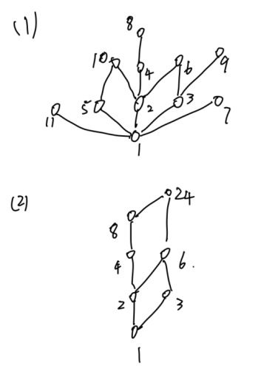

1. 已知偏序集<A,≼>的哈斯图如下：

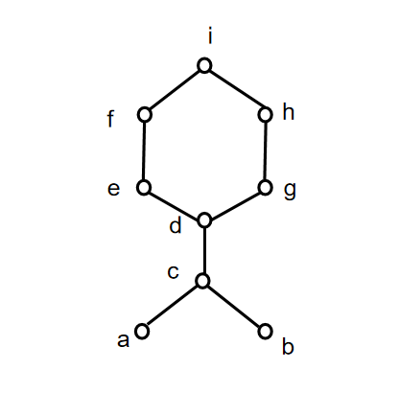

求哈斯图的最大元，最小元，极大元，极小元，集合B={c，d，e}，求B的上界，上确界，下界，下确界。

答：最大元i，最小元 无，极大元 i，极小元 a,b

B的上界{e,f,i}，上确界e，下界{c,a,b}，下确界c。

1. 已知偏序集<A,≼>的哈斯图如下：

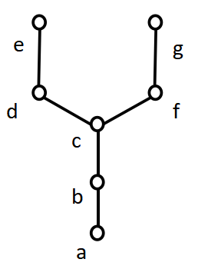

求哈斯图的最大元，最小元，极大元，极小元，集合B={b，c，d}，求B的上界，上确界，下界，下确界。（10分）

1. e
2. d
3. f
4. d
5. b
6. a

答：最大元 无，最小元 a，极大元 e，g，极小元 a

B的上界{d,e}，上确界d，下界{b,a}，下确界b。

1. 已知集合B的基数|B|为m，集合A的基数|A|为n，则
2. 当m，n>0时，B上A的基数|BA|为？
3. 当m>0，n=0时，写出BA。
4. 当m=0，n>0时，写出BA。

答：(1) |BA| = mn

1. {}
2. 
3. 请判断以下函数是否为单射，满射，双射函数

（1）f：Z+→ R, f(x)= 2x+1

（2）f：R→ R, f(x)= x2-1

答：（1）正整数到实数，单射不满射

（2）抛物线，不单射不满射

1. 已知A = {b，c，d}，B = {0, 1}，请构造一个从P（A）到B上A的双射函数。

答：P（A）求出来，很简单不说了， B上A = {f0, f1, … , f7}, 其中   
 f0={<b,0>,<c,0>,<d,0>}, f1={<b,0>,<c,0>,<d,1>}   
 f2={<b,0>,<c,1>,<d,0>}，f3={<b,0>,<c,1>,<d,1>}   
 f4={{<b,1>,<c,0>,<d,0>}}，f5={<b,1>,<c,0>,<d,1>}  
 f6={<b,1>,<c,1>,<d,0>} f7={<b,1>,<c,1>,<d,1>}

求出后构建一一映射。

1. 请根据给定的A和B构造出从A到B的双射函数。（12分）
2. A 为整数集，B为自然数集。
3. A = [$\sqrt{2}$, $\sqrt{3}$]，B为[-1,1]的实数区间。

答：（1）

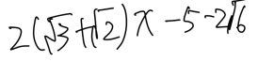（2）设直线y = kx+b，将两个点带入得：

f(x) =